"Меңдіқара ауданы бойынша 2024-2025 жылдарға арналған жайылымдарды басқару және оларды пайдалану жөніндегі жоспарды бекіту туралы"
Қостанай облысы Меңдіқара ауданы мәслихатының 2024 жылғы 24 сәуірдегі № 110 шешімі
"Қазақстан Республикасындағы жергілікті мемлекеттік басқару және өзін-өзі басқару туралы" Қазақстан Республикасы Заңының 6-бабы 1-тармағының 13) тармақшасына, "Жайылымдар туралы" Қазақстан Республикасы Заңының 8-бабы 1) тармағына сәйкес, Меңдіқара аудандық мәслихаты ШЕШІМ ҚАБЫЛДАДЫ:
1. Осы шешімнің қосымшасына сәйкес Меңдіқара ауданы бойынша 2024 -2025 жылдарға арналған жайылымдарды басқару және оларды пайдалану жөніндегі жоспар бекітілсін.
2. Осы шешім алғашқы ресми жарияланған күнтізбелік он күн өткен соң қолданысқа енгізіледі.
Аудандық мәслихаттың төрағасы | Қ. Рахметқалиев
Мәслихаттың
2024 жылғы 24 сәуірдегі
№ 110 шешіміне
қосымша
Меңдіқара ауданы бойынша 2024 - 2025 жылдарға арналған жайылымдарды басқару және оларды пайдалану жөніндегі жоспар
1) Құқық белгілейтін құжаттар негізінде жер санаттары, жер учаскелерінің меншік иелері және жер пайдаланушылар бөлінісінде Меңдіқара ауданының аумағында жайылымдардың орналасу схемасы (картасы) (Меңдіқара ауданы бойынша 2024 - 2025 жылдарға арналған жайылымдарды басқару және оларды пайдалану жөніндегі жоспарына 1 - қосымша);
2) Жайылым айналымдарының қолайлы схемалары (Меңдіқара ауданы бойынша 2024 - 2025 жылдарға арналған жайылымдарды басқару және оларды пайдалану жөніндегі жоспарына 2 - қосымша);
3) Жайылымдардың, оның ішінде маусымдық жайылымдардың сыртқы және ішкі шекаралары мен алаңдары, жайылымдық инфрақұрылым объектілері белгіленген картасы (Меңдіқара ауданы бойынша 2024 - 2025 жылдарға арналған жайылымдарды басқару және оларды пайдалану жөніндегі жоспарына 3 - қосымша);
4) Жайылым пайдаланушылардың су тұтыну нормасына сәйкес жасалған су көздерiне (көлдерге, өзендерге, тоғандарға, апандарға, суару немесе суландыру каналдарына, құбырлы немесе шахталы құдықтарға) қол жеткізу схемасы (Меңдіқара ауданы бойынша 2024 - 2025 жылдарға арналған жайылымдарды басқару және оларды пайдалану жөніндегі жоспарына 4 - қосымша);
5) Жайылымы жоқ жеке және (немесе) заңды тұлғалардың ауыл шаруашылығы жануарларының мал басын орналастыру үшін жайылымдарды қайта бөлу және оны берілетін жайылымдарға ауыстыру схемасы (Меңдіқара ауданы бойынша 2024 - 2025 жылдарға арналған жайылымдарды басқару және оларды пайдалану жөніндегі жоспарына 5 - қосымша);
6) Ауыл, ауылдық округ маңында орналасқан жайылымдармен қамтамасыз етілмеген жеке және (немесе) заңды тұлғалардың ауыл шаруашылығы жануарларының мал басын шалғайдағы жайылымдарға орналастыру схемасы (Меңдіқара ауданы бойынша 2024 - 2025 жылдарға арналған жайылымдарды басқару және оларды пайдалану жөніндегі жоспарына 6 - қосымша);
7) Ауыл шаруашылығы жануарларын жаюдың және айдаудың маусымдық маршруттарын белгілейтін жайылымдарды пайдалану жөніндегі күнтізбелік графигі (Меңдіқара ауданы бойынша 2024 - 2025 жылдарға арналған жайылымдарды басқару және оларды пайдалану жөніндегі жоспарына 7 - қосымша).
Меңдіқара
ауданы бойынша
2024 - 2025 жылдарға арналған
жайылымдарды басқару және
оларды пайдалану жөніндегі
жоспарына
1-қосымша

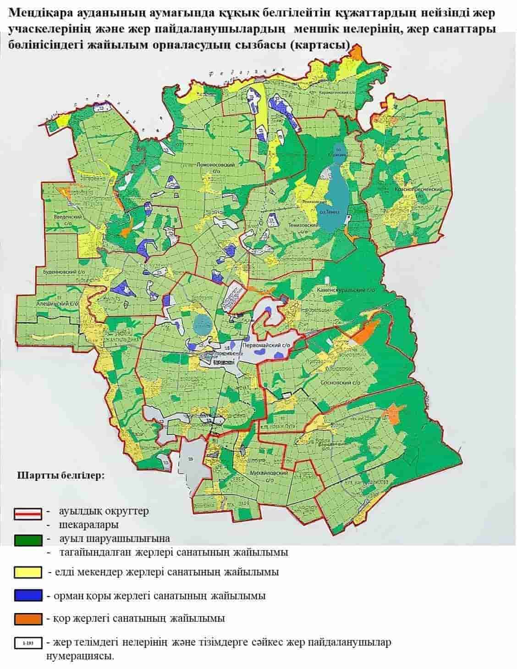

Меңдіқара ауданының жайылымдардың орналасу схемасына (картасына) беріліп отырған жер учаскілерінің меншік иелері тізімі.
№ | Жер учаскелері меншік иелерінің тегі, аты, әкесінің аты
1 | Рядинский Виталий Васильевич
2 | Голик Иван Владимирович
3 | Голиков Валерий Иванович
4 | Маслов Михаил Степанович
5 | Сухенко Сергей Викторович
6 | Тимотин Афанасий Николаевич
7 | Тимотин Николай Николаевич
8 | Тимотин Сергей Николаевич
9 | Тобулбаев Булат Рустенович
Меңдіқара ауданының жайылымдардың орналасу схемасына (картасына) беріліп отырған жер учаскілерінің жер пайдаланушылар тізімі.
№ | Жер пайдаланушылардың тегі, аты, әкесінің аты
1 | Айтыкова Гулнар Махановна
2 | Алимгазин Марал Аканович
3 | Анафин Максутбек Карабекович
4 | Аристанова Ляйля Искаковна
5 | Арыкова Эра Сериковна
6 | Асеев Алексей Владимирович
7 | Асеев Сергей Владимирович
8 | Ахметгалиев Тюлеген Жетпспаевич
9 | Ахметов Аскар Жумашевич
10 | Ахметов Жанат Жумашевич
11 | Ахметова Рашида Юмагуловна
12 | Байкенова Гульжан Темирбековна
13 | Бегенов Исмагамбет
14 | Бекишева Кулшайра Кабдоллиновна
15 | Беккер Раиса Юрьевна
16 | Берестень Сергей Алексеевич
17 | Бисекенов Серик Дарбаевич
18 | Божко Елена Владимировна
19 | Бокушев Серик Жунусович
20 | Болтуть Павел Владимирович
21 | Брагинец Николай Сергеевич
22 | Бугайко Александр Алексеевич
23 | Буй Сергей Семенович
24 | Буканов Сайлау Балкенович
25 | Буканова Карлыга Кьясовна
26 | Бушный Василий Владимирович
27 | Варяница Сергей Николаевич
28 | Венерский Павел Викторович
29 | Веренич Олег Григорьевич
30 | Волочай Александр Григорьевич
31 | Втюрин Владимир Сергеевич
32 | Гибало Юрий Михайлович
33 | Голик Владимир Иванович
34 | Горбач Руслан Максимович
35 | Горохов Виктор Николаевич
36 | Гофман Андрей Александрович
37 | Двуреченский Эдуард Валентинович
38 | Дмитриченко Виктор Николаевич
39 | Досанов Еркеблан Нугуманович
40 | Досанов Сарсен Нугуманович
41 | Досумова Дамиля Оспановна
42 | Досумова Карашаш Сапаровна
43 | Ержанов Тимур Серикович
44 | Ержанов Серик Ракишевич
45 | Ермагамбетова Алия Кажитаевна
46 | Еслямгалиев Берик Есентаевич
47 | Еслямгалиев Конысбай Кабдуалиевич
48 | Жакупов Еркебулан Аманжолович
49 | Жақсыбай Дулат Жүрсінұлы
50 | Жанарстанов Бауыржан Уразбаевич
51 | Жармаганбетов Дулат Есенгалиевич
52 | Жетписбаев Аблай Рахимович
53 | Жунусова Багытжамал Мукашевна
54 | Заводиленко Галина Викторовна
55 | Заводиленко Сергей Павлович
56 | Замшихин Юрий Александрович
57 | Захаров Алексей Владимирович
58 | Иванов Александр Васильевич
59 | Искаков Виталий Николаевич
60 | Исмагулов Искак Исакович
61 | Исмагулов Мереке Жаксылыкович
62 | Исмагулов Азамат Ундасынович
63 | Исмаков Нурлан Дюсембаевич
64 | Ищенко Владимир Спиридонович
65 | Кабдрахметов Булат Жумашевич
66 | Калембет Олег Иванович
67 | Каленова Гульсым Жамаловна
68 | Калиев Жаныл Адымхановна
69 | Калиев Серик Жусупбекович
70 | Калиев Танаткан Ауезович
71 | Калинин Алексей Аркадьевич
72 | Капешов Жомарт Жумаканович
73 | Карпенко Виталий Вячеславович
74 | Карыбаев Сералы Мухтарович
75 | Карымсаков Ербол Батыржанович
76 | Касымов Аркангельды Жанбатырович
77 | Калияков Абай Бегенович
78 | Кембаев Муктар Айтымович
79 | Кирнасовский Иван Дмитриевич
80 | Клименко Борис Николаевич
81 | Ковальчук Виталий Александрович
82 | Кожахметов Адилхан Салимханович
83 | Конспаев Бахитжан Токанович
84 | Константинов Владимир Леонидович
85 | Кузнецов Олег Анатольевич
86 | Кушекбаев Бахытбек Ахметбекович
87 | Кушукбаева Кенжегуль Сарсенбаевна
88 | Қапан Талғат Тоқмырзаұлы
89 | Лисков Борис Степанович
90 | Логвиненко Андрей Владимирович
91 | Маслов Сергей Михайлович
92 | Маслов Михаил Степанович
93 | Масольдт Сергей Иванович
94 | Матюшенко Валерий Петрович
95 | Мелюх Наталья Борисовна
96 | Миржибаев Жанибек Алмабекович
97 | Муканов Ерболат Шаяхметович
98 | Мукушева Зауреш Исахмедовна
99 | Мурзабекова Айгуль Уралхановна
100 | Мурзагалеев Азамат Тлеукаблович
101 | Мурзатаев Рамазан Есетович
102 | Муртазин Биржан Мнайдарович
103 | Мусин Азамат Галиханович
104 | Мусина Жамал Аскаровна
105 | Мусина Зияда Нурмугамбетовна
106 | Мустафин Ермек Балдырганович
107 | Мустафин Марат Аблайханович
108 | Мустафин Нурлан Балдырганович
109 | Мухамеджанов Омертай Есманович
110 | Мухаметкалиев Амангельды Майлыбаевич
111 | Мущинский Сергей Эдвартович
112 | Наурузбаева Дина Аманжоловна
113 | Никифоров Николай Васильевич
114 | Нурахметов Аскар Капашович
115 | Нуркин Нургельды Ансаганович
116 | Нурмаганбетов Азамат Бексултанович
117 | Оленберг Иван Николаевич
118 | Омаров Бисембай Есенжолович
119 | Охметов Талгат Оралбекович
120 | Оспанов Батырхан Сабыржанович
121 | Оспанова Лаззат Ансагановна
122 | Пацейко Александр Владимирович
123 | Петроченко Анатолий Викторович
124 | Прадченко Валерий Владимирович
125 | Простатинов Виталий Николаевич
126 | Рахметкалиев Кажмухан Кабатаевич
127 | Барлыбаев Нуржан Казбекович
128 | Рудковский Сергей Александрович
129 | Рядинский Василий Алексеевич
130 | Рядинский Виталий Васильевич
131 | Сагандыков Жансерик Каратаевич
132 | Садвакасов Ажигалей
133 | Садвокасов Исимгалей Майхибинович
134 | Садвокасова Айгуль Кулахметовна
135 | Сандыбаев Сарсембай Исахметович
136 | Свирский Александр Васильевич
137 | Сейтмухамбетова Сауле Какимовна
138 | Сейтмуханбетов Сапар Сейткалиевич
139 | Смыкалова Валентина Ивановна
140 | Снаров Алексей Тимофеевич
141 | Сосенко Андрей Валерьевич
142 | Сулейменов Баймурат Избаирович
143 | Сулейменов Булат Избаирович
144 | Сұңқаров Дәурен Сәкенұлы
145 | Сыздыков Елжан Торсанович
146 | Таженов Кадирбек Натешович
147 | Танжарикова Бупежан Базылхановна
148 | Татомиров Павел Павлович
149 | Ташетов Кайрат Шайкенович
150 | Тимко Владимир Николаевич
151 | Тимотин Афанасий Сергеевич
152 | Тимотин Николай Николаевич
153 | Тимотин Афанасий Николаевич
154 | Тимотин Афанасий Николаевич
155 | Уакпаев Магауия Кадырович
156 | Ульрих Александр Иосифович
157 | Урмакаев Серик Куатович
158 | Усенова Зальфия Касимовна
159 | Утегенова Бахытжамал Сермухановна
160 | Утегенов Серик Маратович
161 | Утеулин Нуртуган Абдрашович
162 | Хамит Мағаз Мағзұмұлы
163 | Холодова Ирина Петровна
164 | Хусаинов Асхар Абильгазиевич
165 | Шалов Елжан Файзулович
166 | Шаравара Александр Алексеевич
167 | Шевченко Олег Викторович
168 | Шильдибаев Алимбай Курманбаевич
169 | Шиповских Виктор Валентинович
170 | Шитинбаева Бибигуль Жандаулетовна
171 | Ширина Наталья Александровна
172 | Шкурин Сергей Николаевич
173 | Шойбасов Жанибек Мухтарович
174 | Шрайбер Роман Викторович
175 | Щеклеин Юрий Николаевич
176 | Яшин Александр Сергеевич
177 | "Агро-Жер" жауапкершілігі шектеулі серіктестігі
178 | "Олжа-Боровское" жауапкершілігі шектеулі серіктестігі
179 | "Агрофирма Қарқын" жауапкершілігі шектеулі серіктестігі
180 | "Азат и Д" жауапкершілігі шектеулі серіктестігі
181 | "АКСАЙ" жауапкершілігі шектеулі серіктестігі
182 | "Адал-АгроКом" жауапкершілігі шектеулі серіктестігі
183 | "АгроКомЛэнд" жауапкершілігі шектеулі серіктестігі
184 | "Альянс Агро 2021" жауапкершілігі шектеулі серіктестігі
185 | "Береке - Таң" жауапкершілігі шектеулі серіктестігі
186 | "Вотчель В.П." жауапкершілігі шектеулі серіктестігі
187 | "Дамды 2005" жауапкершілігі шектеулі серіктестігі
188 | "Егин" жауапкершілігі шектеулі серіктестігі
189 | "Жаңа -Тұрмыс" жауапкершілігі шектеулі серіктестігі
190 | "ЖОЛДАС" жауапкершілігі шектеулі серіктестігі
191 | "Заря" акционерлік қоғамы
192 | "Каменск -Агро" жауапкершілігі шектеулі серіктестігі
193 | "КАМЕНСКУРАЛЬСК" жауапкершілігі шектеулі серіктестігі
194 | "Каражар" жауапкершілігі шектеулі серіктестігі
195 | "ҚАЛЫН ОРМАН" жауапкершілігі шектеулі серіктестігі
196 | Қостанай облысы әкімдігінің білім басқармасының "Кәмшат Дөненбаева атындағы кәсіптік-техникалық колледжі" коммуналдық мемлекеттік қазыналық кәсіпорны
197 | "Плюс Агро" жауапкершілігі шектеулі серіктестігі
198 | "Родник kst" жауапкершілігі шектеулі серіктестігі
199 | "Саадат-А" жауапкершілігі шектеулі серіктестігі
200 | "BarakatagroKAZ" жауапкершілігі шектеулі серіктестігі
201 | "Dostar_Agro 2023" жауапкершілігі шектеулі серіктестігі
202 | "Раскуль" жауапкершілігі шектеулі серіктестігі
203 | "S AGRO Введенка" жауапкершілігі шектеулі серіктестігі
204 | "Белояровское" жауапкершілігі шектеулі серіктестігі
205 | "Бородиновское" жауапкершілігі шектеулі серіктестігі
206 | "АПК Group" жауапкершілігі шектеулі серіктестігі
207 | "Дусти 2004" жауапкершілігі шектеулі серіктестігі
208 | "Орлан-2004" жауапкершілігі шектеулі серіктестігі
209 | "Восток -1" жауапкершілігі шектеулі серіктестігі
210 | "Дархан Жер" жауапкершілігі шектеулі серіктестігі
211 | "Брагинец Н.С." өндірістік кооперативі
Меңдіқара
ауданы бойынша
2024 - 2025 жылдарға
арналған жайылымдарды
басқару және оларды пайдалану
жөніндегі жоспарына
2-қосымша
Жайылым айналымдарының қолайлы схемалары

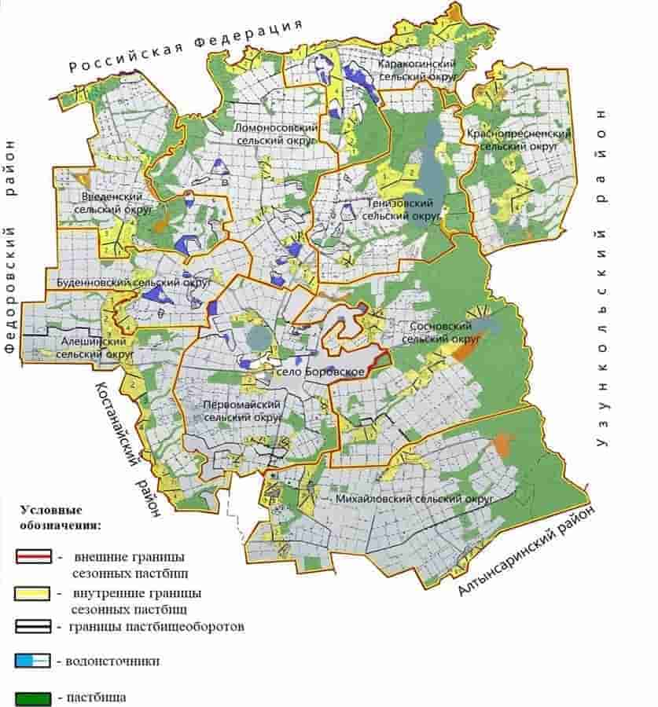

Жылдар | 1 қаша | 2 қаша | 3 қаша | 4 қаша
2024 | көктемгі-жазғы мезгіл 1 | жазғы мезгіл 2 | күзгі мезгіл 3 | демалатын қаша
2025 | демалатын қаша | көктемгі-жазғы мезгіл 1 | жазғы мезгіл 2 | күзгі мезгіл 3
Ескертпе: 1, 2, 3, 4 - жылына қашаны пайдалану кезегі.
Меңдіқара
ауданы бойынша
2024 - 2025 жылдарға арналған
жайылымдарды басқару және
оларды пайдалану
жөніндегі жоспарына
3-қосымша

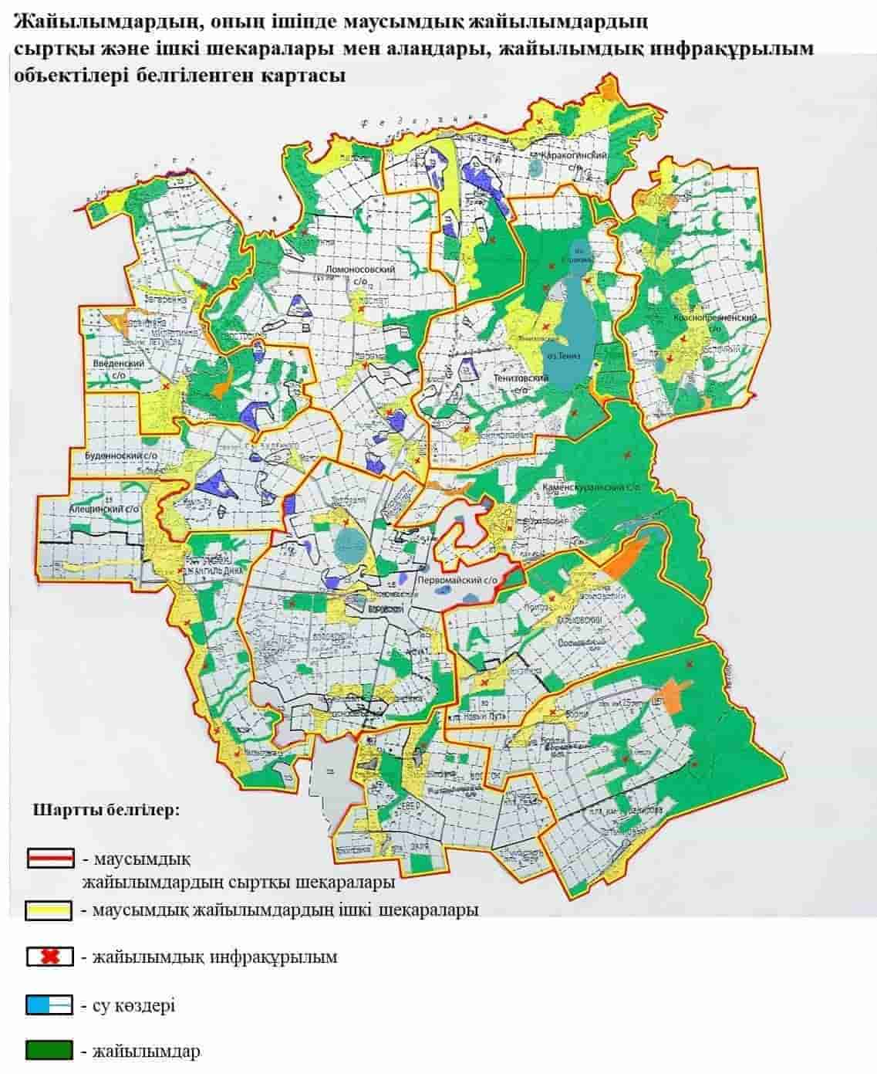

Меңдіқара ауданы бойынша маусымдық жайылымдардың алаңы 207912 гектарды құрайды. Оның ішінде ауыл шаруашылығы мақсатындағы жерлерде 125818 гектар, елді мекендердің жерлерінде 64063 гектар, орман қоры жерлерінде 4362 гектар, босалқы жерлерінде 13669 гектар.
Меңдіқара
ауданы бойынша
2024 - 2025 жылдарға
арналған жайылымдарды
басқару және оларды пайдалану
жөніндегі жоспарына
4-қосымша
Жайылым пайдаланушылардың су тұтыну нормасына сәйкес жасалған су көздерiне (көлдерге, өзендерге, тоғандарға, апандарға, суару немесе суландыру каналдарына, құбырлы немесе шахталы құдықтарға) қол жеткізу схемасы
Ауыл шаруашылық жануарына су тұтынудың орташа тәуліктік нормасы Қазақстан Республикасы Ауыл шаруашылық министрінің 2020 жылғы 17 қаңтардағы № 7 бұйрығымен бекітілген, Жайылымдарды ұтымды пайдалану қағидаларының 1-тармақшасының 3-тармағына сәйкес (Нормативтік құқықтық актілерді мемлекеттік тіркеу тізілімінде № 18893 болып тіркелген) анықталады.
Аудан аумағында суару немесе суландыру каналдары жоқ.
Жылдың әр мезгілінде жануарлардың суды тұтынуы (1 басына 1 күн)
Жануарлардың түрлері мен жас тобы | Көктем | Жаз | Күз | Жылына орта есеппен орташа тәуліктік
Сиырлар | 45-55 | 60-70 | 45-55 | 50-70
ІҚМ төлі 2 жылға дейін | 30-35 | 35-40 | 30-35 | 30-40
Бұзаулар 6 айға дейін | 12-15 | 15-20 | 12-15 | 15-20
Қойлар және ешкілер | 4-5 | 5-7 | 4-5 | 3-5
Қой және ешкі төлдері | 2-3 | 3-4 | 2-3 | 2-3
Ересек жылқылар | 45-50 | 50-60 | 45-50 | 45-50
Жылқы төлдері | 25-30 | 30-40 | 25-30 | 25-30
Жайылым пайдаланушылардың су көздеріне қол жеткізу схемасы

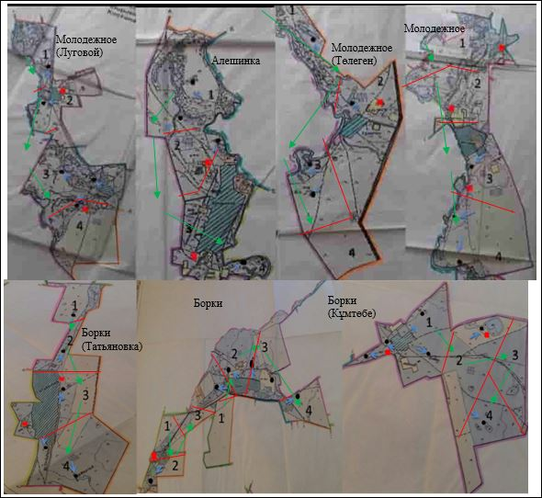

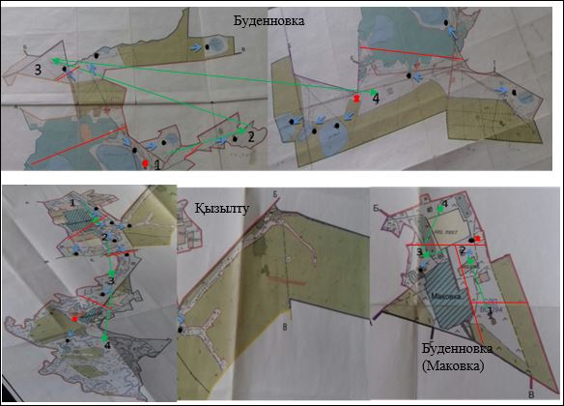

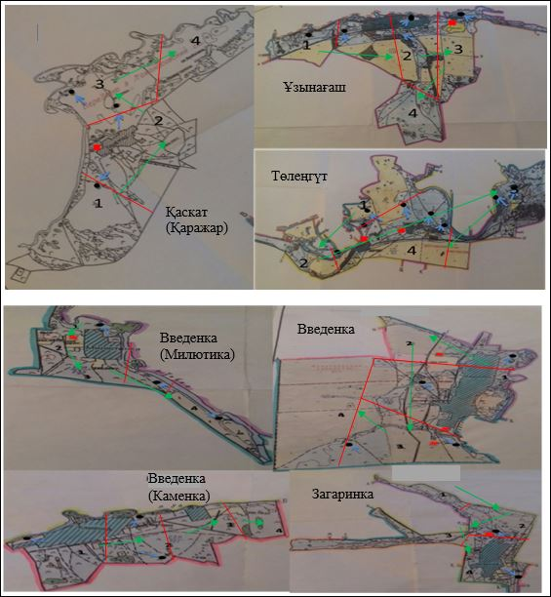

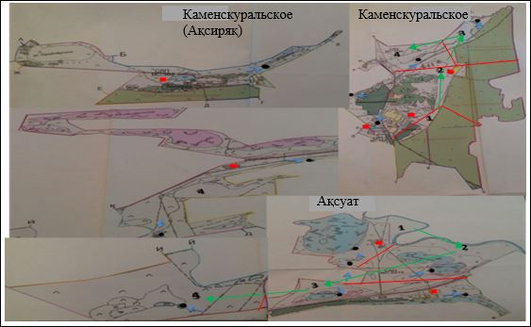

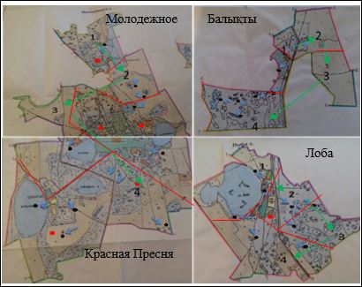

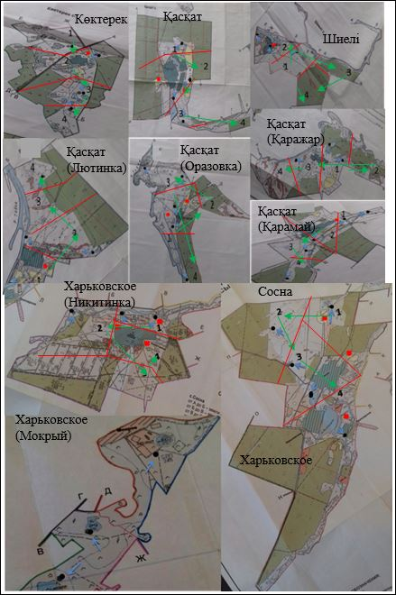

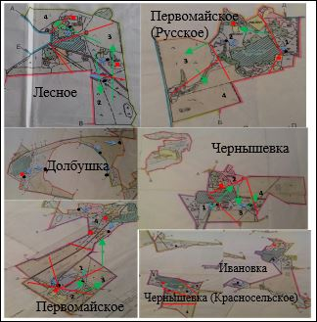

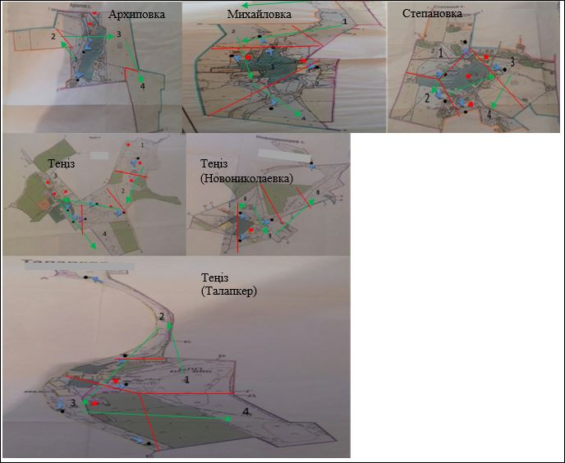

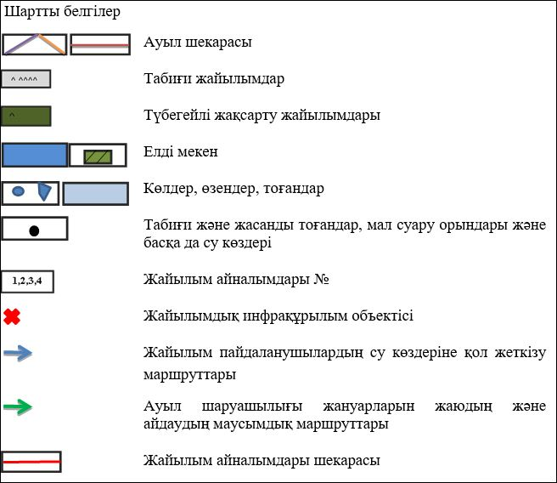

Меңдіқара
ауданы бойынша
2024 - 2025 жылдарға
арналған жайылымдарды басқару
және оларды пайдалану
жөніндегі жоспарына
5-қосымша
Жайылымы жоқ жеке және (немесе) заңды тұлғалардың ауыл шаруашылығы жануарларының мал басын орналастыру үшін жайылымдарды қайта бөлу және оны берілетін жайылымдарға ауыстыру схемасы

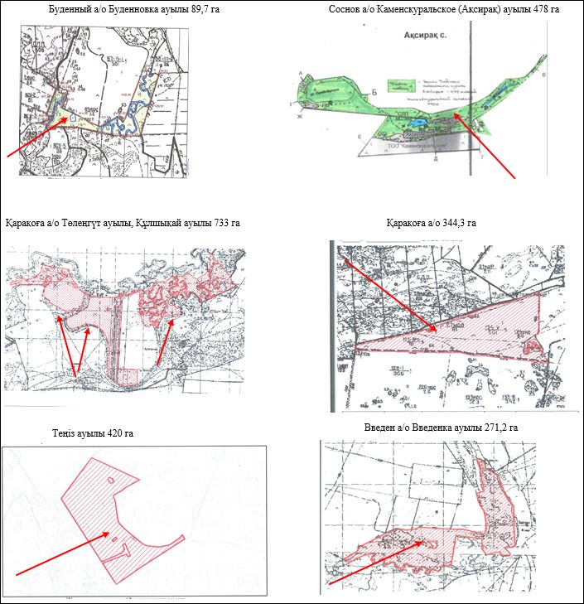

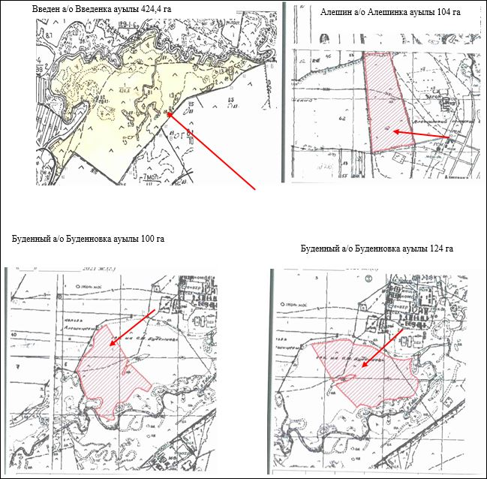

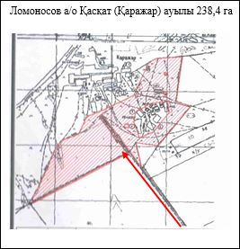

Меңдіқара
ауданы бойынша
2024 - 2025 жылдарға
арналған жайылымдарды басқару
және оларды пайдалану жөніндегі
жоспарына
6-қосымша
Ауыл, ауылдық округ маңында орналасқан жайылымдармен қамтамасыз етілмеген жеке және (немесе) заңды тұлғалардың ауыл шаруашылығы жануарларының мал басын шалғайдағы жайылымдарға орналастыру схемасы
Меңдіқара ауданының Введенка ауылында жеке тұлғаларға шалғайдағы жайылымдар 385 га және Введен ауылдық округі тұрғындарының малын айдау/тасымалдау маршруты

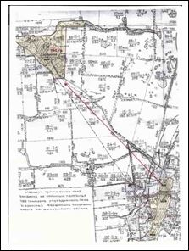

Меңдіқара ауданының Введенка ауылында жеке тұлғаларға шалғайдағы жайылымдар 501 га және Введен ауылдық округі тұрғындарының малын айдау/тасымалдау маршруты

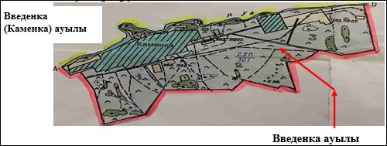

Меңдіқара ауданының Загаринка және Введенка ауылдарында жеке тұлғаларға шалғайдағы жайылымдар 234 га және Введен ауылдық округі тұрғындарының малын айдау/тасымалдау маршруты

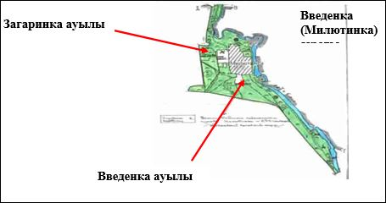

Меңдіқара ауданының Сосна, Харьковское ауылдарында жеке тұлғаларға шалғайдағы жайылымдар 362 гектар және Соснов ауылдық округі тұрғындарының малын айдау/тасымалдау маршруты

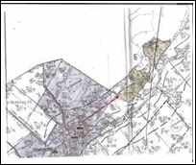

Меңдіқара ауданының Қасқат ауылында жеке тұлғаларға шалғайдағы жайылымдар 238,4 гектар және Ломоносов ауылдық округі тұрғындарының малын айдау/тасымалдау маршруты

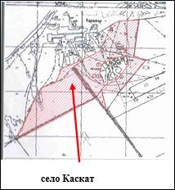

Меңдіқара ауданының Красная Пресня ауылында жеке тұлғаларға шалғайдағы жайылымдар 1035 гектар және Краснопреснен ауылдық округі тұрғындарының малын айдау/тасымалдау маршруты

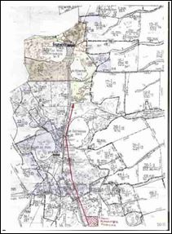

Меңдіқара ауданының Степановка, Архиповка, Михайловка және Боровское ауылдарындағы жеке тұлғаларға шалғайдағы жайылымдар 1439 гектар және Михайлов ауылдық округі мен Боровское ауылының тұрғындарының малын айдау/тасымалдау маршруты

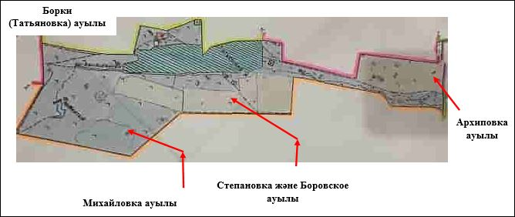

Меңдіқара
ауданы бойынша
2024 - 2025 жылдарға
арналған жайылымдарды
басқару және оларды пайдалану
жөніндегі жоспарына
7-қосымша
Ауыл шаруашылығы жануарларын жаюдың және айдаудың маусымдық маршруттарын белгілейтін жайылымдарды пайдалану жөніндегі күнтізбелік графигі
№ | Ауылдық округтің атауы | 2024 жылғы қашалар саны |  |  |  | 2025 жылғы қашалар саны
 |  | 1 | 2 | 3 | 4 | 1 | 2 | 3 | 4
1 | Алешин | көктемгі-жазғы мезгіл | жазғы мезгіл | жазғы-күзгі мезгіл | демалатын қаша | демалатын қаша | көктемгі-жазғы мезгіл | жазғы мезгіл | жазғы-күзгі мезгіл
2 | Буденный | көктемгі-жазғы мезгіл | жазғы мезгіл | демалатын қаша | жазғы-күзгі мезгіл | көктемгі-жазғы мезгіл | жазғы мезгіл | жазғы-күзгі мезгіл | демалатын қаша
3 | Введен | демалатын қаша | көктемгі-жазғы мезгіл | жазғы мезгіл | жазғы-күзгі мезгіл | көктемгі-жазғы мезгіл | демалатын қаша | жазғы мезгіл | жазғы-күзгі мезгіл
4 | Қарақоға | көктемгі-жазғы мезгіл | демалатын қаша | жазғы мезгіл | жазғы-күзгі мезгіл | көктемгі-жазғы мезгіл | жазғы мезгіл | демалатын қаша | жазғы-күзгі мезгіл
5 | Краснопреснен | көктемгі-жазғы мезгіл | жазғы мезгіл | демалатын қаша | жазғы-күзгі мезгіл | көктемгі-жазғы мезгіл | демалатын қаша | жазғы мезгіл | жазғы-күзгі мезгіл
6 | Ломоносов | демалатын қаша | көктемгі-жазғы мезгіл | жазғы мезгіл | жазғы-күзгі мезгіл | көктемгі-жазғы мезгіл | демалатын қаша | жазғы мезгіл | жазғы-күзгі мезгіл
7 | Михайлов | көктемгі-жазғы мезгіл | жазғы мезгіл | демалатын қаша | жазғы-күзгі мезгіл | көктемгі-жазғы мезгіл | жазғы мезгіл | жазғы-күзгі мезгіл | демалатын қаша
8 | Первомай | көктемгі-жазғы мезгіл | жазғы мезгіл | жазғы-күзгі мезгіл | демалатын қаша | көктемгі-жазғы мезгіл | жазғы мезгіл | демалатын қаша | жазғы-күзгі мезгіл
9 | Соснов | көктемгі-жазғы мезгіл | демалатын қаша | жазғы мезгіл | жазғы-күзгі мезгіл | көктемгі-жазғы мезгіл | жазғы мезгіл | демалатын қаша | жазғы-күзгі мезгіл
10 | Теңіз ауылы | демалатын қаша | көктемгі-жазғы мезгіл | жазғы мезгіл | жазғы-күзгі мезгіл | көктемгі-жазғы мезгіл | жазғы мезгіл | жазғы-күзгі мезгіл | демалатын қаша
11 | Боровское ауылы | көктемгі-жазғы мезгіл | жазғы мезгіл | демалатын қаша | жазғы-күзгі мезгіл | көктемгі-жазғы мезгіл | жазғы мезгіл | жазғы-күзгі мезгіл | демалатын қаша

© 2012. Қазақстан Республикасы Әділет министрлігінің «Қазақстан Республикасының Заңнама және құқықтық ақпарат институты» ШЖҚ РМК

